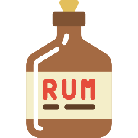Red Corsair

Spielregeln

|  |  |  |  |
| --- | --- | --- | --- |
|  | Münzen geben Punkte  1 Münze = 1 Punkt |  | Bomben Solltest du vereiden. Sie ziehen 1 Leben ab! |
|  | Rum Gibt 2 Punkte  Aaarrrrrr… | Ein Bild, das Text, Vektorgrafiken, ClipArt enthält.  Automatisch generierte Beschreibung | Octopus sind auch schlecht für das Geschäft.  Sie Ziehen 1 Leben Ab! |

Wie jeder Pirat willst du reich werden und dein Schatzkammer fühlen. Sammle so viele Münze du kannst und werde bester Pirat aller Zeiten!   
Du hast 3 Leben bis das Spiel vorbei ist, mach was daraus!

